**新桥街道中心幼儿园中三班幼儿5.30日活动状况记录表**

**来园情况：**

今日周五，晴，24位小朋友入园，早上大家都穿的美美的，快乐的奔向教室，期待着今天的游园活动呢。

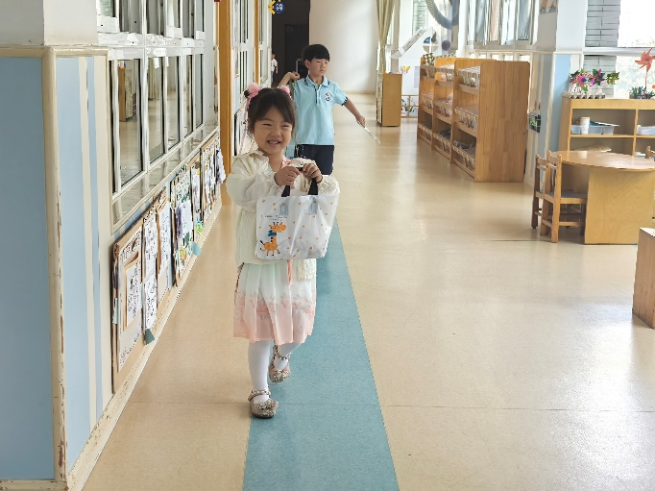

**半日活动： 六一端午游园乐**

当糖果的甜香，和艾草的芬芳碰撞，当气球的缤纷，与五彩绳的绚烂共舞，六一与端午，在这热烈的夏日相逢。一场传统与童趣的奇妙碰撞悄然绽放。  
 为了让孩子在欢乐中触摸传统文化的温度，我们经过前期的精心挖掘和策划，以儿童立场为出发点，深度观察并捕捉幼儿的兴趣点，充分融合园内外资源、节日元素等，开展了“端午“童”乐会，六一“粽”情游”游园盛会。孩子们将前期调查到的端午习俗变成眼可洞察、手可触摸的真实体验场，快来跟随我们的脚步，一同走进这场欢乐又充满文化韵味的奇妙之旅吧！

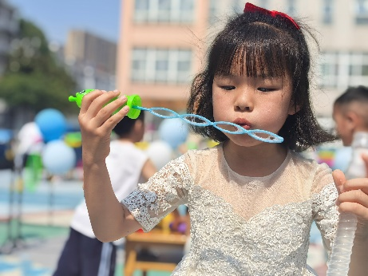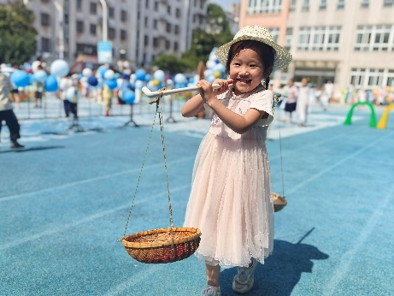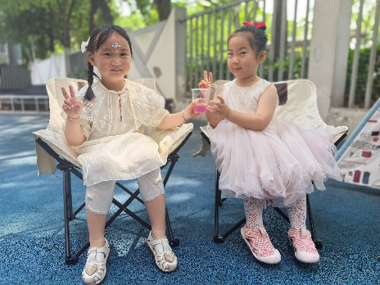

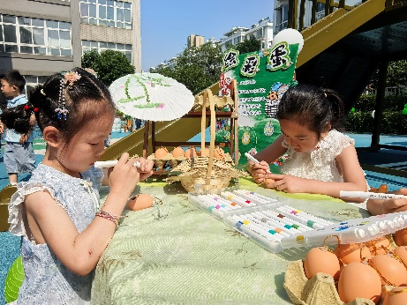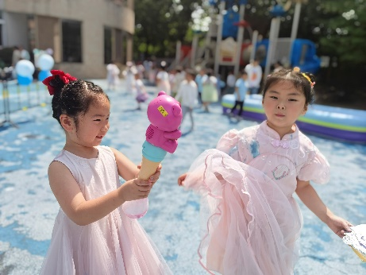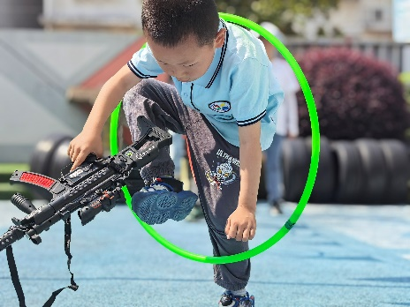

活动结束之后，我们在回顾整场活动，孩子们总有滔滔不绝地话题，最后我们还一起合影，记录这快乐开心的一天。

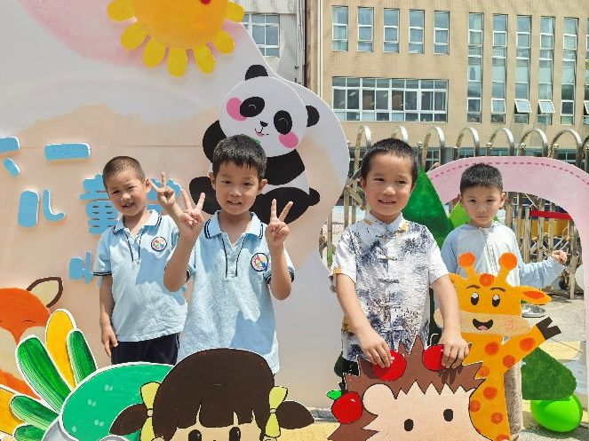

**请您关注：**

1.今天是星期五，不开展延时班，请大家下午3：42来园接孩子。今天放学孩子们会带回被褥，请大家利用假期洗晒哦！

2.端午节放假时间为5.31—6.2共三天，6月3日正常上课，请知悉～

3.为了让您和孩子度过一个充实平安的假期，请查收我园2025年端午节放假安排及温馨提醒哦！